Questionnaire Gestion de logiciels adressé aux employés

Nom de l’employé :
Service :
Nom du responsable :
Courriel :
Téléphone :

Remplissez le tableau suivant en précisant l’utilisation que vous avez des logiciels actuellement installés sur votre ordinateur :

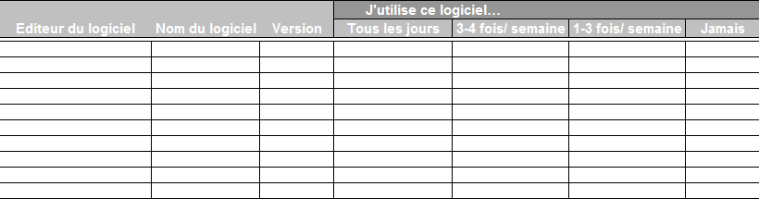

Merci de répondre aux questions suivantes :

Pensez-vous avoir les logiciels nécessaires à l’accomplissement des tâches dévolues à votre fonction ? Si non, pouvez-vous énumérer les logiciels ou les programmes qui seraient en mesure de vous aider.

Pensez-vous que vous seriez plus performant dans votre travail avec des logiciels ou du matériel informatique additionnel ou mis à jour ?

Y a-t-il des programmes actuellement installés sur votre PC qui ne vous aident pas ou qui représentent un frein à la réalisation de vos objectifs ?

Y a-t-il des tâches que vous réaliser manuellement alors qu’elles pourraient être automatisées ?

Utilisez-vous facilement le partage de dossiers ou de documents avec vos interlocuteurs en interne ou en externe de l’entreprise ?

Si vous avez des questions sur l’utilisation des logiciels ou des demandes à faire quant à vos besoins en logiciels, dites-le nous :

